《算法与数据结构》
实 验 指 导 手 册

北京邮电大学软件学院

2020-2021学年第1学期实验报告

课程名称： 算法与数据结构

实验名称： 实验一 线性表

实验完成人：

姓名：___王宇涵_____学号：____2020211730____成绩：________

指导教师：_________贾红娓 ____________________

（封面 5%）
日 期： 2021 年 10 月 8 日
- 实验目的
（说明通过本实验希望达到的目的5%）
（1）本次实验的主要目的在于熟悉线性表的基本运算在两种存储结构上的实现，其中以熟悉各种链表的操作为侧重点。
（2）熟悉线性表在软件工程项目中数据存储和处理中的运用。
- 实验内容
（说明本实验的内容5%）
- 城市链表
[问题描述]
将若干城市的信息，存入一个带头结点的单链表。结点中的城市信息包括：城市名，城
市的位置坐标。要求能够利用城市名和位置坐标进行有关查找、插入、删除、更新等操作。
[基本要求]
（1） 给定一个城市名，返回其位置坐标；
（2） 给定一个位置坐标P和一个距离D，返回所有与P的距离小于等于D的城市。
[测试数据]
由学生依据软件工程的测试技术自己确定。注意测试边界数据。
- 约瑟夫环
[问题描述]
约瑟夫（Joeph）问题的一种描述是：编号为1,2,…,n的n个人按顺时针方向围坐一圈，
每人持有一个密码（正整数）。一开始任选一个正整数作为报数上限值m，从第一个人开始按顺时针方向自1开始顺序报数，报到m时停止报数。报m的人出列，将他的密码作为新的m值，从他在顺时针方向上的下一个人开始重新从1报数，如此下去，直至所有人全部出列为止。试设计一个程序求出出列顺序。
[基本要求]
利用单向循环链表存储结构模拟此过程，按照出列的顺序印出各人的编号。
[测试数据]
m的初值为20；密码：3，1，7，2，4，8，4（正确的结果应为6，1，4，7，2，3，5）。
[实现提示]
程序运行后首先要求用户指定初始报数上限值，然后读取各人的密码。设n≤30。
3选做内容
- 向上述程序中添加在顺序结构上实现的部分。

- 实验环境
（说明本实验需要的环境5%）
Dev C++
- 实验过程和实验结果
（问题分析，设计方案、算法、设计图、程序、调试过程截图、运行结果截图等70%）
- 城市链表
1.1问题分析
1）将若干城市的信息，存入一个带头结点的单链表，结点中的城市信息包括：城市名，城市的位置坐标。所以要先创建一个结构体lnode,其中包含指向下一个结点的指针，该城市的坐标x,y，以及城市名
2）能够利用城市名和位置坐标进行有关查找、插入、删除、更新等操作。
所以每种操作写一个函数。
3）给定一个城市名，返回其位置坐标。属于查找操作。
4）给定一个位置坐标P和一个距离D，返回所有与P的距离小于等于D的城市。对于此操作再写一个函数
1.2设计方案
- 用lnode结构体来储存城市的信息，利用char ncity[100];来表示表示城市名，double x,y;用来储存城市的信息的坐标。
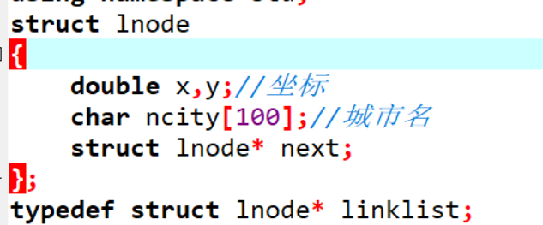

- 实验心得
（10%）

